Gebruiksaanwijzing Aqua2heal
Gebruik van de Aqua2heal is goed voor de gezondheid! In het algemeen, voor elke levensvorm op aarde die we kennen. Waterstof werkt als antioxidant, en geeft energie aan het lichaam van de gebruiker. Daardoor worden schadelijke stoffen opgeruimd, verminderen ontstekingen en schadelijke processen in het lichaam en kan het lichaam van de gebruiker weer doen wat het hoort te doen in optimale gezondheid!
De Aqua2heal zet met elektriciteit water (H2O) om in Waterstofgas (H2) en Zuurstof (O2).

De Aqua2heal

Het apparaat kan tot 75 liter gas per uur produceren, en bouwt voor gebruik een druk op tot 20 Psi, dat is ongeveer 1.37 Bar. Als die druk is bereikt, dan stopt de elektrolyse, en word niet meer gas geproduceerd. U kunt dit zien doordat de Ampère meter naar 0 gaat, en u kunt horen dat de koelvin stopt met draaien. Als de druk weer daalt start de elektrolyse vanzelf weer op.
Voor gezondheids-toepassingen is de machine op enkele manieren aangepast:

Ten eerste gebruiken wij veel minder natronloog (Caustic Soda) in de electroliet oplossing.
Slechts twee theelepeltjes, terwijl anderen machines wel 100 tot 150 gram natronloog gebruiken. Nuttige effecten van het Brown’s gas vinden al plaats bij 2 procent, of zelfs lager.

De neusbril kan aangesloten worden op de laatste fles die u wilt gebruiken. Als u flessen laat bubbelen voor drinkwater met kraanwater er in dan raad ik aan om eerst die flessen een paar minuten te laten bubbelen zonder het gas te ademen. Mocht er dan chloor in het kraanwater zitten dan is dat er na een paar minuten uit gebubbeld, en kunt u veilig de neusbril gebruiken en het gas ademen.

Als u het apparaat een poosje in gebruik heeft dan zal het waterpeil in de machine zelf iets gedaald zijn, doordat van het water waterstofgas is gemaakt. U kunt dan het waterpeil weer op niveau krijgen door de zwarte dop aan de bovenkant van de machine los te draaien, en door een trechtertje het apparaat bij te vullen.
Let er op dat u hiervoor alleen gedestilleerd of gedemineraliseerd water gebruikt

Zoals bij een auto accu zal ook dit apparaat kapot kunnen gaan als u iets anders dan gedestilleerd water toevoegt aan de machine! Het natronloog (Caustic Soda) wordt niet verbruikt, dat blijft in de machine zitten, dus hoeft ook niet aangevuld te worden.

Schroef regelmatig even de RVS fles open om te kijken of deze niet voller is dan ± 50%. Even omspoelen en weer vullen tot de helft. De plastic flessen ook regelmatig verschonen.
Geen kaarsen, of open vuur.
Wanneer u een waterstofmachine gebruikt in een kamer met een koolmonoxide meter, deze sensor reageert op het browns gas, gaat dus af en maakt alarm.

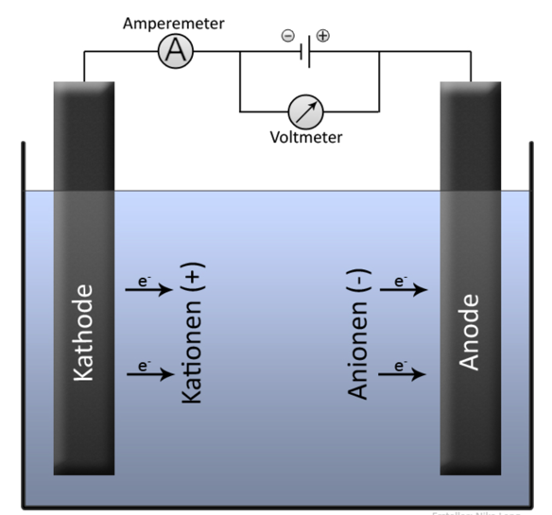
Belangrijke reiniging

Na ± 200 gebruiksuren is het belangrijk om de elektrolyt oplossing een keer wisselen. Een indicatie kan zijn wanneer de flessen veranderen van kleur.

De binnenkant van de tank onder de zwarte dop, waar het gas wordt geproduceerd betstaat uit verschillende metaal soorten. Door toevoeging van elektrolyt / caustic soda ontstaat er een reactie die we elektrolyse noemen.

“Elektrolyse is een chemische reactie waarbij onder invloed van een elektrische stroom samengestelde stoffen worden ontleed tot enkelvoudige stoffen en/of andere samengestelde stoffen”

Zo ontstaat H2 en H2o oftewel waterstof | Brown’s gas

Omdat de machine nieuw is en de metalen dus reageren op elkaar, ontstaat er roest in de tank.
Dit kan geen kwaad voor het ademen van het gas!

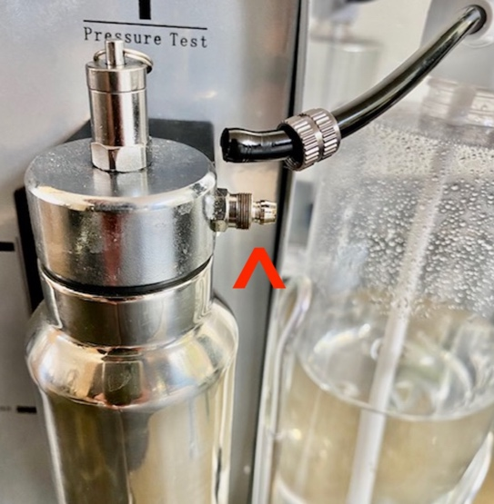
Wel is het nodig om de tank te spoelen na ± 200 uur.

U schroeft het slangetje los van de rvs-fles. Haalt de flessen uit de houders en kunt nu de machine legen boven de wasbak. Spoel de tank enkele keren om met kraanwater, totdat er geen bruin water of stukjes roest meer uit de tank komen.

Dan vult u de tank zoals normaal met gedistilleerd of gedemineraliseerd water en voegt twee kleine theelepeltjes caustic soda toe. (20 gram) Hoe meer caustic soda hoe hoger de ampère meter komt te staan. Ook dit kan geen kwaad, maar wordt wel als vervelend ervaren wanneer de ampère boven de 10 komt.
Dan ontstaat er meer condens in de neusbril.

Sluit het slangetje en de flessen weer aan, verschoon het water van de rvs-fles tot ± 50% en de flessen ± 70%. Start de Aqua2heal machine en wacht ± 15 minuten om te zien hoe hoog de druk/ampère is voordat u meer causic soda toevoegt. Als de ampere na ± 15 minuten op 3 a 4 staat is dat meer dan genoeg, Deze zal oplopen naarmate u de Aqua2heal heeft aanstaan.

Caustic soda kunt u bij de drogist kopen of online. Het is een chemisch middel, zorg dus voor uw handen en materialen.

